Project



Namen: Jeroen de Koster, Mart van den Burg

Studiejaar: 3

Werkgroep: 04

Projectleider: M. Boukiour

Inleverdatum: 2019-09-27

Versie: 1.0

Contents

1: Functionaliteiten 2

- Use Case Diagram 2

- Use Case Beschrijving 3

2: Navigatiediagram 7

3: Lijst van Schermen 8

4: Schermontwerp 9

- Splash Screen 9

- Home Menu 10

- Oefen 11

- Categorieën 12

- Scores 13

- Over 14

# 1: Functionaliteiten

## Use Case Diagram

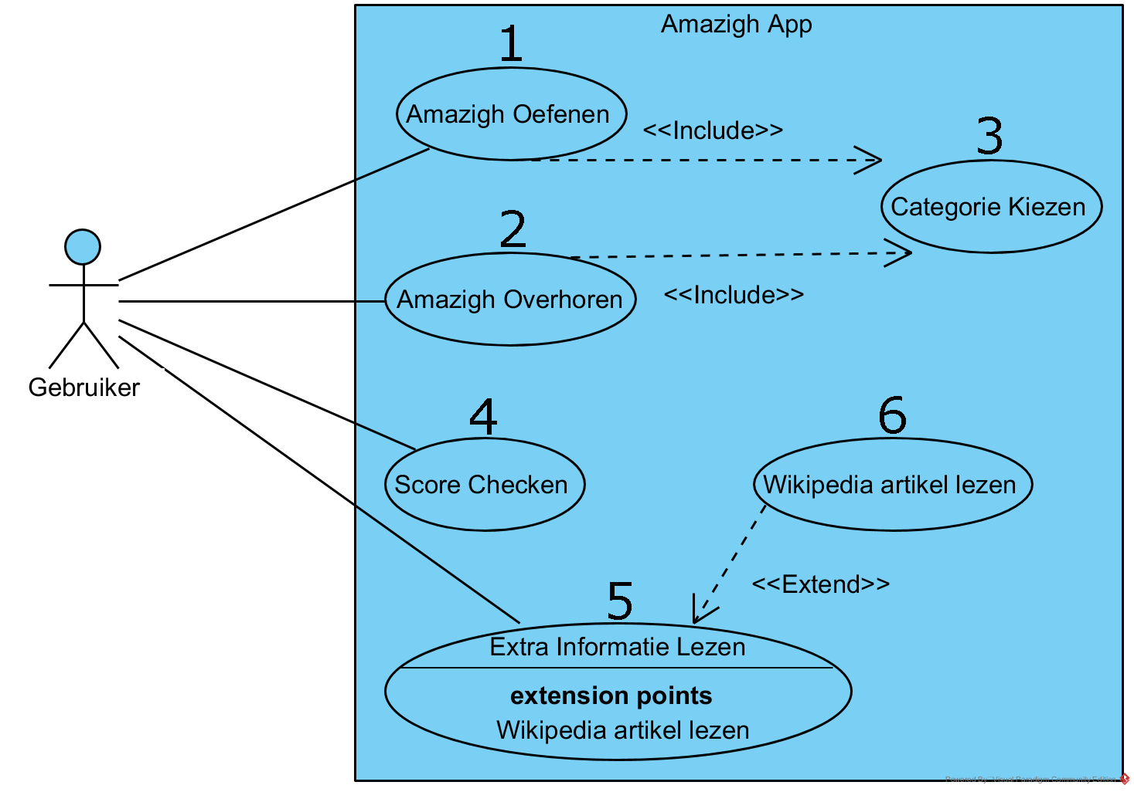

## Use Case Beschrijving

|  |  |
| --- | --- |
| Nummer | 1 |
| Titel | Amazigh Oefenen |
| Actoren | Gebruiker |
| Preconditie |  |
| Beschrijving | 1. Selecteer Oefen in hoofdmenu 2. Kies Categorie (Usecase 3) 3. Swipe door alle plaatjes van de categorie heen |
| Uitzonderingen |  |
| Postconditie | App is terug bij categorie menu |

|  |  |
| --- | --- |
| Nummer | 2 |
| Titel | Amazigh Overhoren |
| Actoren | Gebruiker |
| Preconditie |  |
| Beschrijving | 1. Selecteer Speel in hoofdmenu 2. Kies Categorie (Usecase 3) 3. Tik bij ieder woord in de categorie op de juiste afbeelding |
| Uitzonderingen | 1. Gebruiker tikt op verkeerde afbeelding:  -App geeft aan dat antwoord incorrect is en hoeveel pogingen de gebruiker over heeft.  2. Gebruiker tikt 3 keer op verkeerde afbeelding:  -App geeft "Game Over" weer  -App keert terug naar categorieën menu. |
| Postconditie | App geeft categorieën menu weer |

|  |  |
| --- | --- |
| Nummer | 3 |
| Titel | Categorie Kiezen |
| Actoren | Gebruiker |
| Preconditie |  |
| Beschrijving | 1. Gebruiker selecteert categorie uit lijst |
| Uitzonderingen |  |
| Postconditie | Gebruiker is doorgestuurd naar deel correct onderdeel van de app |

|  |  |
| --- | --- |
| Nummer | 4 |
| Titel | Score Checken |
| Actoren | Gebruiker |
| Preconditie |  |
| Beschrijving | 1. Gebruiker selecteert "Score" op hoofdmenu |
| Uitzonderingen |  |
| Postconditie | Gebruiker krijgt score gegevens te zien |

|  |  |
| --- | --- |
| Nummer | 5 |
| Titel | Extra Informatie Lezen |
| Actoren | Gebruiker |
| Preconditie |  |
| Beschrijving | 1. Gebruiker selecteert "Over" op hoofdmenu |
| Uitzonderingen |  |
| Postconditie | Gebruiker krijgt gegevens over de app en de taal te zien. Gebruiker krijgt link naar Wikipedia artikel te zien (Usecase 6) |

|  |  |
| --- | --- |
| Nummer | 6 |
| Titel | Wikipedia Artikel Lezen |
| Actoren | Gebruiker |
| Preconditie | Gebruiker heeft op link naar wikipedia getikt bij Usecase 5 |
| Beschrijving | 1. App laadt Wikipedia artikel |
| Uitzonderingen | Geen internetverbinding |
| Postconditie | Wikipedia artikel is weergegeven |

# 2: Navigatiediagram

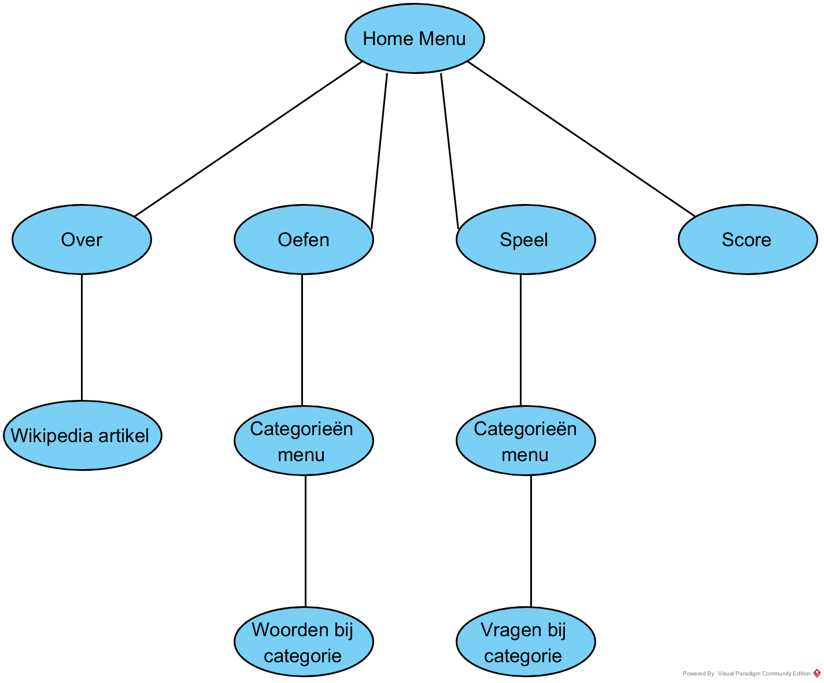

# 3: Lijst van Schermen

|  |  |  |  |
| --- | --- | --- | --- |
| **Naam Pagina** | **Formulier?** | **Functie** | **Afwijkend Ontwerp?** |
| Splash Screen | Nee | Gebruiker laten zien dat de app opstart, logo van app weergeven. | Ja |
| Home Menu | Nee | Gebruiker doorsturen naar gekozen functionaliteit. | Nee |
| Over | Nee | Link naar wikipedia artikel en informatie over app geven. | Ja |
| Categorieën menu | Nee | Alle categorieën weergeven. Doorsturen naar op Home Menu gekozen pagina. | Nee |
| Oefen | Nee | Klant kan de woorden en bijbehorende afbeeldingen zien bij gekozen categorie. | Ja |
| Speel | Nee | Klant wordt overhoord over de gekozen categorie. | Nee |
| Score | Nee | Klant kan zien welke categorieën gespeeld zijn en hoeveel fouten daarin gemaakt zijn. | Nee |

# 4: Schermontwerp

## Splash Screen

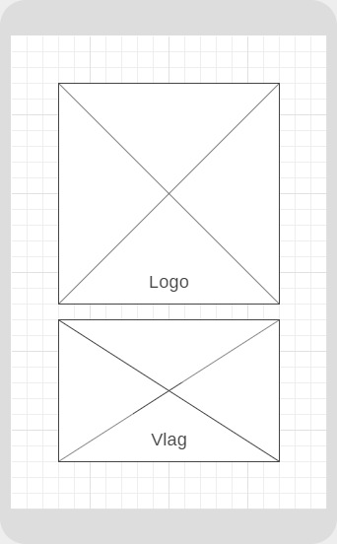

## Home Menu

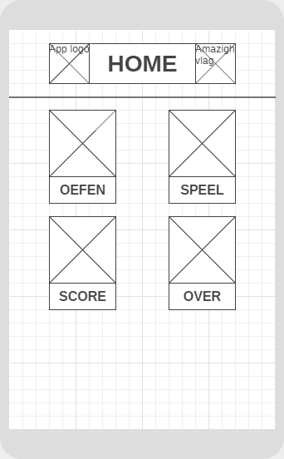

## Oefen

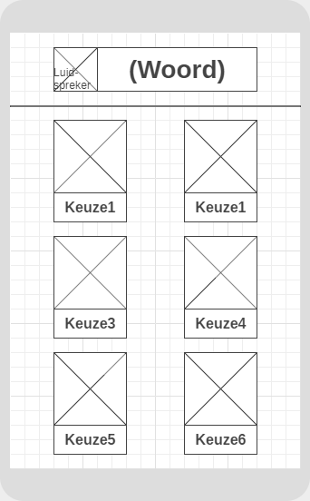

## Categorieën

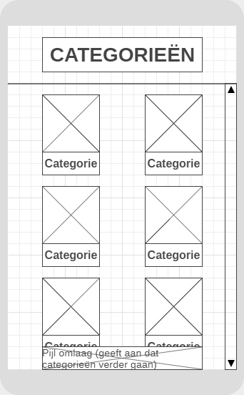

## Scores

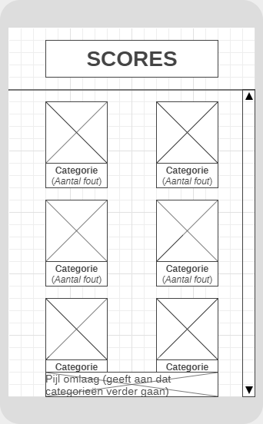

## Over

